**Муниципальное бюджетное образовательное учреждение г. Владимира «Детский сад №116»**

**Конспект непосредственно-образовательной деятельности**

**в старшей группе по теме:**

**«Поможем матрёшке»**

*(Номинация: план-конспект комплексного занятия)*

**Буравкова Наталья Николаевна**

**Воспитатель I квалификационной категории**

**Город Владимир**

**2015 год.**

**Образовательная область (направление развития):**

Художественно – эстетическое развитие.

**Цель:** Через расширение представлений о народных игрушках развивать любознательность и познавательную мотивацию детей старшего дошкольного возраста.

**Задачи:**

Воспитывать интерес к народной игрушке.

Развивать способность к эмоциональной отзывчивости и сопереживанию.

Закрепить количественный и порядковые числительные в пределах 10. Отвечать на вопросы сколько? Уравнивать неравные группы предметов.

**Интегрируемые образовательные области:**

В соответствии с ФГОС ДО интегрируемыми образовательными областями являются познавательное развитие и художественное эстетическое развитие.

**Предварительная работа:**

***С детьми***: Беседа об истории появления матрешки на Руси. Как появляются матрешки, какие цвета и краски используют в росписи игрушек.

Показ презентации «Какие бывают матрешки»

Д/и « К матрешке в гости».

***С родителями*:** Помочь в организации выставки матрешек (Принести в д/с фигурки матрешек, открытки с изображенными на них матрешками, стихи, частушки, загадки, свои рисунки )

***Педагог:*** Подготовка демонстрационного материала.

**Демонстрационный материал:**

Не раскрашенная матрешка.

Кукла «Злая волшебница».

Мягкая игрушка медведь «Копатыч».

Два листа А3 с рисунком «Спрятанные матрешки».

Качели из напольного строителя, фигурки матрешек ( 20шт.).

Фломастеры желтого ,зеленого, черного, красного цветов, гуашь белого ,золотого цвета, красного, зеленого, черного и желтого цвета.

Деревянные матрешки для росписи.

Магнитофон.

**Раздаточный материал:**

Фломастеры по количеству детей

Зеленые-20шт.

Красные-20 шт.

Желтые-20шт.

Черные-20шт

Белая и золотая гуашь

6шт.каждого цвета.

Матрешки деревянные – 20 шт.

Кисточки для рисования – 20шт.

Стаканчики с водой, салфетки.

**Ход занятия:**

*Дети, возвращаясь с зарядки, видят такую картину на полу разбросаны капельки разных цветов и ведут они к матрешке. Ребята собирают их с пола и подают воспитателю.*

Д: А что это такое? Кто разбросал их по полу?

Там что - то написано. А что это?

В: Давайте сначала позавтракаем, а я пока почитаю что там написано и после завтрака все вам расскажу.

В: Ребята я хочу рассказать вам одну историю, она произошла как раз с этой матрешкой. Случилась в королевстве красок беда. Жили там разные игрушки и наша матрешка. Пролетала мимо злая волшебница и заколдовала их. Наша матрешка и ее подружки потеряли все цвета.

В: Посмотрите, вы ничего не заметили необычного в группе?

*Дети замечают что на спинках прикреплены геометрические фигуры желтого и зеленого цвета.*

В: И зачем они тут появились?

Д: На столе кружок. А на другом столе квадрат.

В: Давайте возьмем геометрические фигуры в руки и подойдем к столам с такой же геометрической фигурой.

Вот мы с вами и разделились на команды. Молодцы! Пока вы завтракали, я прочитала, что написано на разноцветных капельках. Это послание вам от злой волшебницы. Мы готовы помочь жителям королевства?

Д: Да готовы!

В: Так много капелек. Какую же выбрать и не знаю.

Кто мне поможет?

Д: Я.Я.Я.

*Воспитатель выбирает себе помощника. Ребенок делает выбор.*

Здесь на листе спрятались матрешки. Надо найти всех матрешек и сосчитать .Ребята не торопитесь, смотрите внимательно, а потом мы с вами проверим так ли выполнили задание.

*(Для каждой команды изготовлено на ватмане формата А3 рисунок со спрятавшимися матрешками для одной команды в лесу, а для другой команды дома)*

*На одном и другом листе бумаги А3 , спрятаны матрешки 10 штук)*

*Для команды с желтыми кружочками*

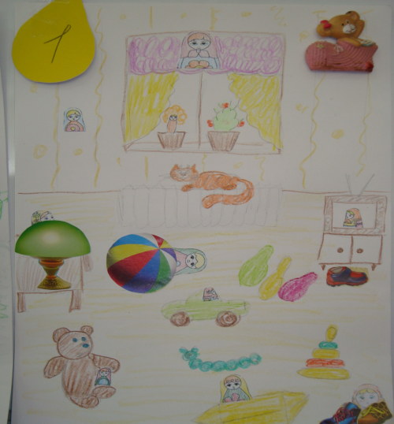

*А для команды с зеленым квадратами*

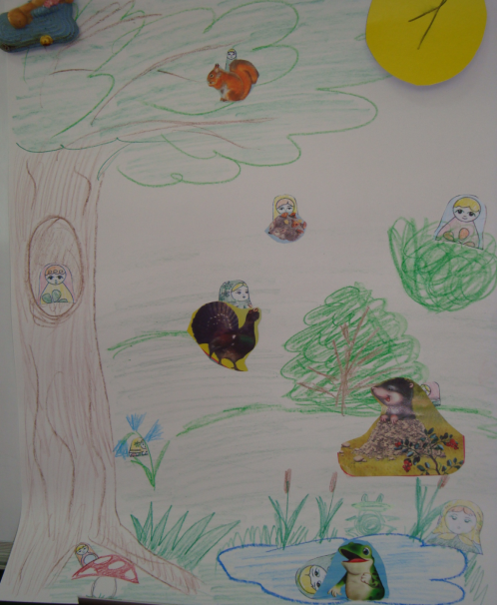

В: Сколько спрятавшихся матрешек нашла первая команда?

Дети(желтая команда) :10 матрешек.

В: Молодцы! А сколько вторая команда нашла матрешек?

Дети (зеленой команды):10 матрешек.

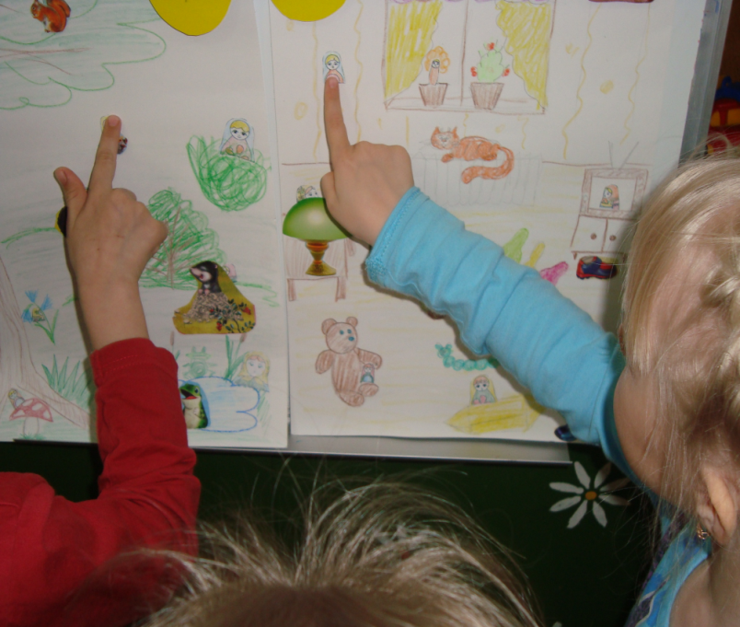

В: Тоже молодцы!

Давайте вместе их пересчитаем 1,2,3,4,5,6,7,8,9,10.

В: Как же нам узнать где искать краски? Ребята, а вы не увидели что-то необычное?

Д: На пианино сидит мишка. Он всегда сидит в кукольном уголке…..

В: Давайте посмотрим, почему он тут сидит.

*Воспитатель заглядывает за игрушку и достает баночки с гуашью .*

В: Ой! Тут баночки с гуашью…. С помощью мишки мы обнаружили гуашь, которую спрятала злая волшебница…. Какого цвета гуашь в баночках?

Д: Желтая и зеленая.

*Стаканчики с фломастерами лежат на пианино за игрушкой.*

В: Ребята надо опять выбирать капельку. Кто-то из вас мне поможет?

В : А вот и новое задание. Уравняй качели. На качелях сидят матрешки. Надо добавить или убрать столько матрешек чтобы их было поровну.

*(У команды желтых на одной стороне качелей 5 матрешек, а на другой - 3; у команды зеленых на одной стороне качелей 6 матрешек а на другой - 4)*

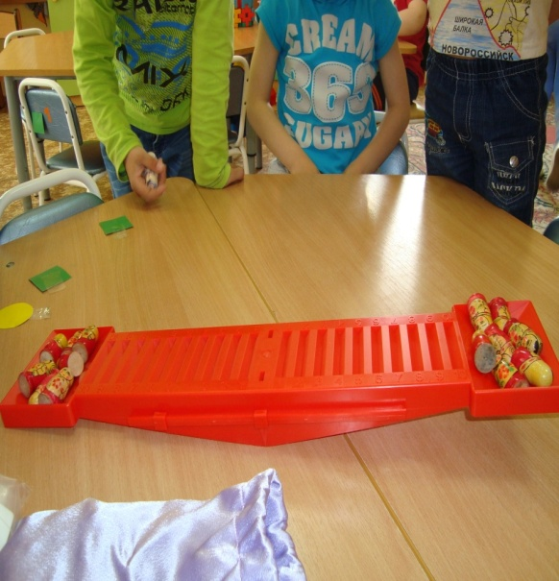

В: Какие молодцы справились и с этим заданием. Смотрите, ребята у мишки в коробке черная и белая краска.

*Гуашь лежала там же где и стаканчики с фломастерами.*

В: Осталась последняя капелька. А что на ней нарисовано?

Д : Ноты.

В: Кто-то знает, что нам делать дальше?

Д: Песню спеть, сплясать, музыку послушать.

*Воспитатель включает магнитофон.* *Звучит песня «Матрешка» Дети танцуют.*

В: Вот мы и потанцевали. Как мы здорово потанцевали и повеселились! И вот из коробки появилась……

Д: Золотая краска.

В:Ребята, посмотрите и назовите какие у нас появились краски?

Д: Желтая, зеленая, черная, красная, белая и золотая.

В :Краски всех необходимых нам цветов появились?

Дети : Да.

В: Все капельки разгаданы, краски вернулись к нам.

Получилось ли у нас помочь матрешке?

Д: Да. Получилось.

В: Наша матрешка не одна, а с подружками. Поможем их раскрасить?

Д : Да поможем.

В: А краски то у нас на всех может не хватить. Что же делать?

Д:По очереди раскрасить.

В: А кто будет первый?

Д:Девочки, мальчики.

В: А может нам мишка еще раз поможет? Надо посмотреть все ли нам отдал медведь? Ой да тут фломастеры. Вот так помог.

*Дети раскрашивают деревянные заготовки матрешек фломастерами и гуашью белого и золотого цвета.*

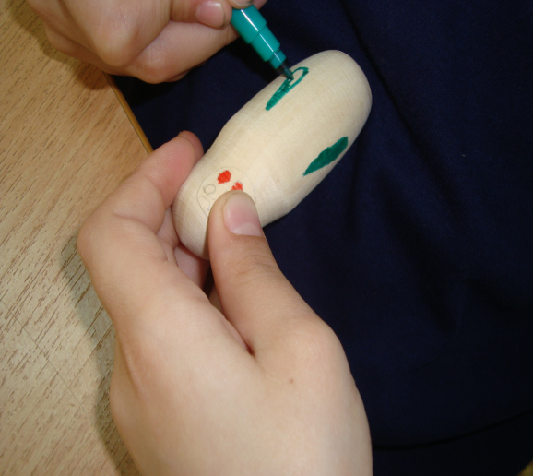

Посмотрите, ребята, какие красивые и яркие стали наши матрешки. Мы с вами молодцы? А почему?

Д: Мы помогли расколдовать матрешек! Мы помогли прогнать злую волшебницу.

В: А как вы думаете, хотели бы матрешки остаться у нас в группе?

Д: Да, они хотели бы у нас жить….

В: А где же они тут будут жить?

Д: А мы им построим красивый город из строителя.

*Занятие заканчивается, дети продолжат обыгрывание сюжета с матрешками…..*

**Список используемой литературы и интернет-ресурсов:**

1. Веракса Н.Е, Комарова Т.С., Васильева М.А. Москва 2010 «От рождения до школы» Примерная основная общеобразовательная программа дошкольного образования.
2. Комарова Т.С. «Занятия по изобразительной деятельности в старшей группе детского сада. Конспекты занятий. Москва 2008 – 2010г.
3. Журнал « Непоседа» №5 март 2011г.
4. Музыка скаченная с интернета Группа «Колокольчики» - «Матрешка». <http://petamusic.ru/?string=%E3%F0%F3%EF%EF%E0+%EA%EE%EB%EE%EA%EE%EB%FC%F7%E8%EA%E8>